Trieda: I. MSZ 2. 6. – 5. 6. 2020

Predmet: SJL

Román
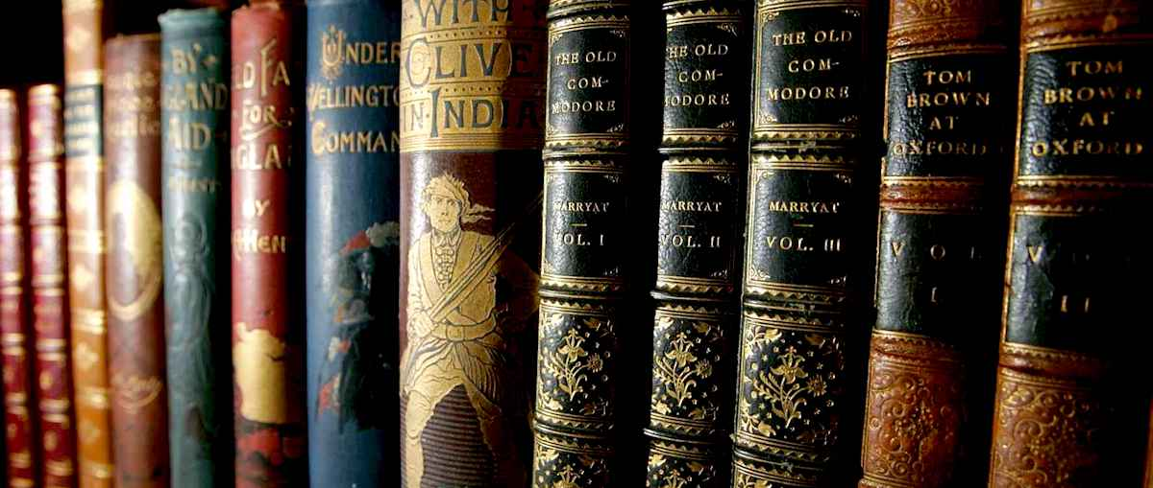

zdroje:
https://sk.wikipedia.org/wiki/Rom%C3%A1n
https://oskole.detiamy.sk/clanok/roman-druhy-romanu
https://slovencina.eu/literatura-2/epika/poviedka-novela-roman/

na čo sa zamerať:
- pod aký literárny druh spadá román?
- charakterizujte román ako literárny žáner: postavy, rozsah/časový horizont, dejová línia, prostredie/lokalita
- aké druhy/typy románov poznáme?
- aké kompozičné postupy sa v románoch používajú?
- v ktorom literárnom období nastal najväčší rozkvet románovej tvorby?
- porovnajte román s poviedkou a novelou z hľadiska rozsahu, počtu postáv, ich rozdelenia na hlavné a vedľajšie, ...
- aký typ rozprávača sa v románoch používa najčastejšie, aký typ je príznačný pre detektívky?
- aký bol prvý slovenský román?
- vyhľadajte termín (románová) sága a ako sa nazýva dvojdielny, trojdielny, štvordielny, päťdielny, šesťdielny román

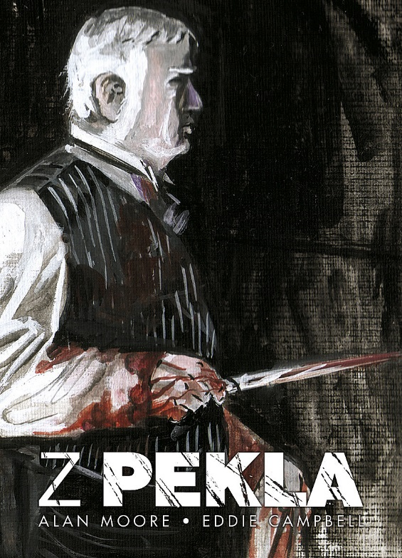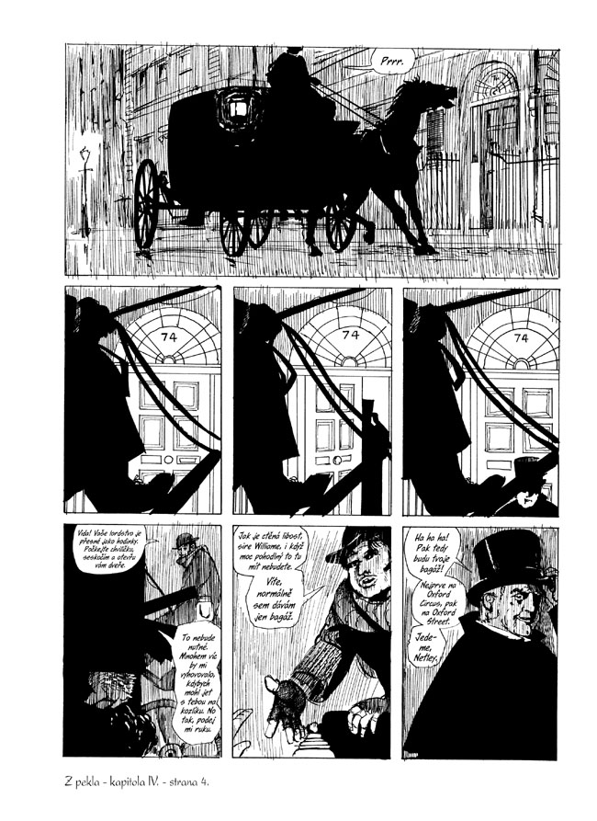
- prečo komiksy radíme do románovej tvorby (mohol by Vám byť nápomocný anglický názov graphic novel), ako pracujú s pásmom rozprávača a s pásmom postáv?

* z učiva si urobiť si poznámky do literatúry

Predmet: DEJ
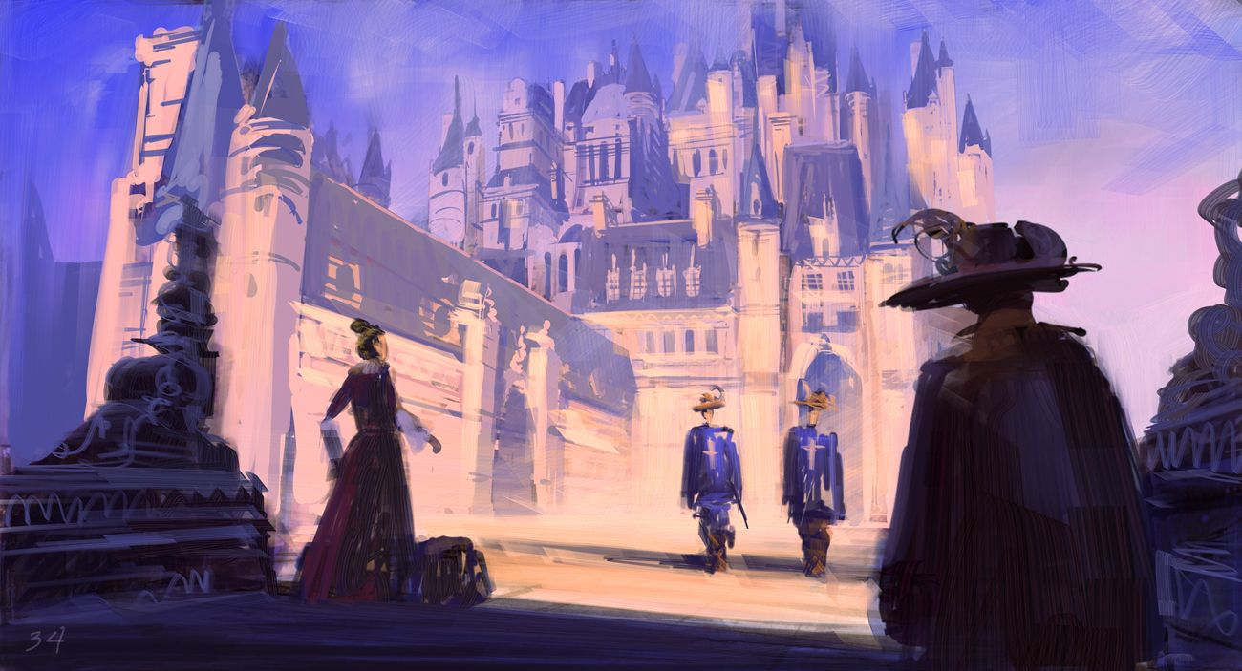
- ktorý je vôbec najstarší román?
- vyhľadajte čo najviac historických románov
- zamyslite sa, aké historické udalosti zachytávajú a ktoré reálne/historické postavy v nich vystupujú
- popremýšľajte, prečo autori čerpali námety práve z histórie
- ktoré historické udalosti zo slovenských dejín spracovala štúrovská generácia?

